**2.1三色电子标签图片编码格式**

**Revision History**

|  |  |  |  |
| --- | --- | --- | --- |
| **Version** | **Date** | **Change Description** | **Author** |
| V1.0 | 2018/7/13 | 初始版本 | Ning |
|  |  |  |  |
|  |  |  |  |
|  |  |  |  |
|  |  |  |  |
|  |  |  |  |
|  |  |  |  |
|  |  |  |  |

**C O N F I D E N T I A L**

. **Catalogue**

1. 目的 3

2. 标签2.1寸图片编码格式 3

# 目的

本文描述了电子标签图片编码格式，用于指导第三方开发利用自身程序生成标签显示的图片。

# 标签2.1寸图片编码格式

105, 1

106,2

3

4

5

6

…

104

2.1寸电子标签的显示采用从右往左，从上往下扫描方式显示。像素的编号如上图所示。

2.1寸电子标签的分辨率为212*104，相当于22048个像素，每一个像素采用三色显示，每一个像素占用2bit。对应二进制为00（黑色），01（白色），10（红色）。 如果采用字节编码，相当于1个字节可以表示4个像素。也就是可以用22048 /4=5512个字节表示。

例1：需要做如下显示

1）最右边的一列最上面（右上角）显示3个黑点；

2）最右边的一列最下面显示1个黑点（右下角）；

3）最右边的第2列最下面显示1个红点；

则对应的编码如下：

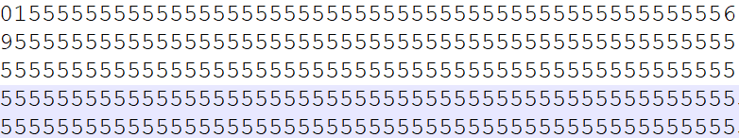

上述一行显示26个字节（104个像素），正好对应2.1寸屏幕的一列。

1）01：对应二进制位: 0000 0001，也就是前3个像素为00 00 00，也就是3个黑色像素。

2) 56: 对应二进制位:

3) 95: 对应二进制位:

接下来所有的像素显示为白色，也就是01。

补充:

1. 附件有上述图片的样例example.Bmp以及产生的非压缩方式JSON文件example.bin.json.

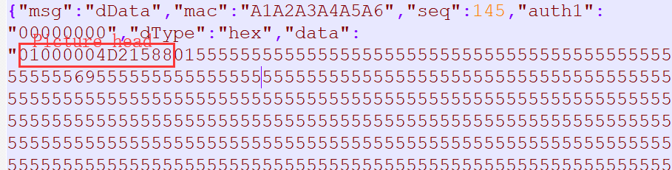

方框内是图片头，可以先忽略。